

**Bursa Uludağ Üniversitesi**

**Bilgisayar Mühendisliği**

**2024 – 2025 Eğitim Öğretim Yılı Bahar Dönemi**

**Yazılım Mühendisliği**

**MURAT BERK YETİŞTİRİR - 032290008 -** [**032290008@ogr.uludag.edu.tr**](mailto:032290008@ogr.uludag.edu.tr)

**YİĞİT ÖZDEMİR - 032290024 -** [**032290024@ogr.uludag.edu.tr**](mailto:032290008@ogr.uludag.edu.tr)

**MEHMET HALİM BAŞ - 032290157 -** [**032290157@ogr.uludag.edu.tr**](mailto:032290157@ogr.uludag.edu.tr)

## 

# **Resume Ranker**

**6.Dosya**

**Resume Ranker Sistemi için Gereksinim Diyagramı ve Veri Sözlüğü Oluşturulması**

**1. Gereksinim Diyagramı (Requirements Diagram)**

Bu diyagramda sistemin karşılaması gereken fonksiyonel gereksinimler ve bu gereksinimlerin hangi aktörlerle ilişkili olduğu gösterilir.

### **Aktörler**

* İşveren (Employer)
* Aday (Candidate)
* Sistem (AI Engine)

### **Fonksiyonel Gereksinimler**

* **FR1**: Adayın CV yüklemesi
* **FR2**: İşverenin iş ilanı oluşturması
* **FR3**: Kriter ve ağırlık belirleme
* **FR4**: CV'lerin NLP ile analizi ve uygunluk puanı hesaplanması
* **FR5**: Geri bildirim verilmesi
* **FR6**: Adayların sıralanması ve raporlanması
* **FR7**: Veritabanına kayıt ve geçmiş erişimi, linkedIn ve ATS entegrasyonu

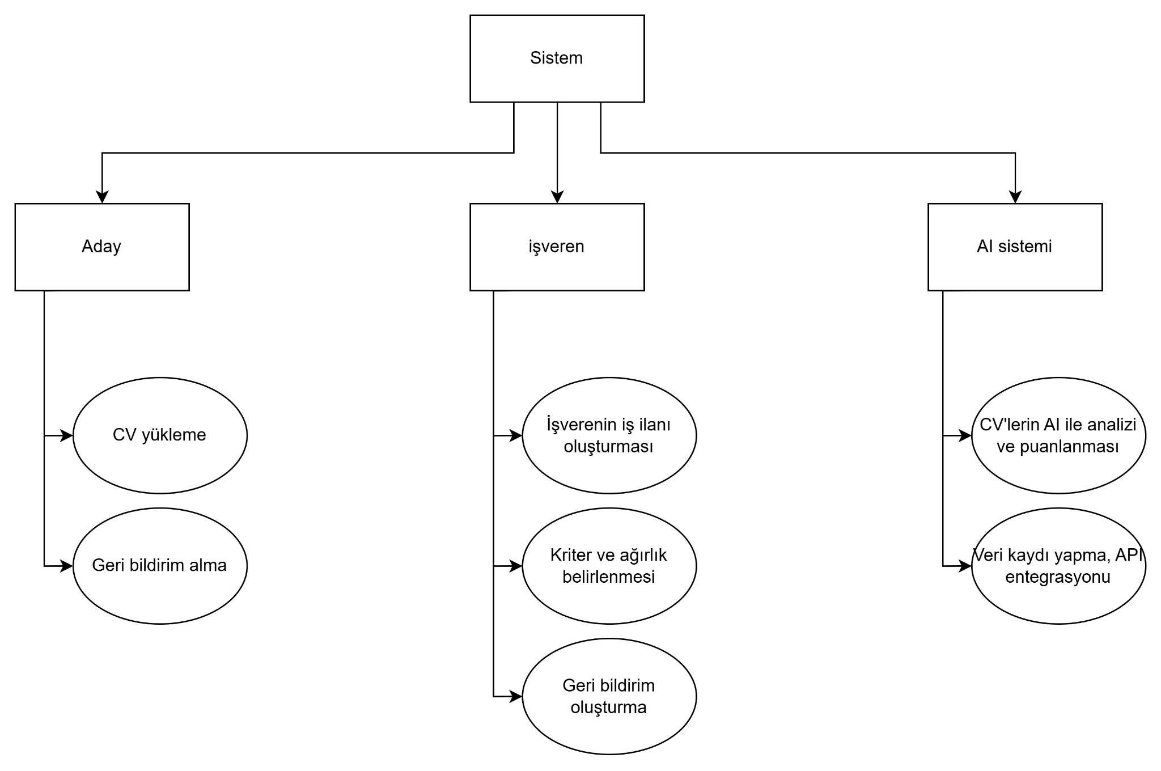

**2. Veri Sözlüğü (Data Dictionary)**

| Veri Öğesi | Tür | Açıklama | Diyagramdaki Karşılığı |
| --- | --- | --- | --- |
| CV Dosyası | Girdi | Adayın yüklediği özgeçmiş | 1.1 CV Yükleme, 1.2 OCR İşleme |
| Aday Profili | Girdi | Kişisel ve mesleki bilgiler | Veritabanı, 3. Aday Değerlendirme |
| İş İlanı | Girdi | İş pozisyonu bilgisi | 2.1 İlan Oluşturma |
| Kriter ve Ağırlık | Girdi | Değerlendirme kuralları | 2.2 Kriter ve Ağırlık Belirleme |
| Analiz Raporu | Çıktı | NLP & AI ile değerlendirme sonucu | 3.1 CV Analizi, 5.1 Raporlar |
| Puanlama Sonucu | Çıktı | Kriterlere göre aday skoru | 3.2 Puan Hesaplama |
| Sıralama Listesi | Çıktı | Adayların sıralanmış hali | 3.3 Aday Sıralama |
| Geri Bildirim | Çıktı | Adaya özel öneriler | 4.1 Geri Bildirim Oluşturma, 4.2 Öneriler Sunma |
| Başvuru Veritabanı | Depolama | CV, profil, puanlar vs. | Veritabanı |
| LinkedIn/ATS Verisi | Girdi | Harici sistemlerden gelen veri | LinkedIn, Sosyal Medya, ATS Sistemleri |